ТЗ

1. Создать верхний блок сайта.



Рис – panel1.png

Из них :

Первый блок элементов –



Рис – panel1-1.jpg

Второй блок элементов –

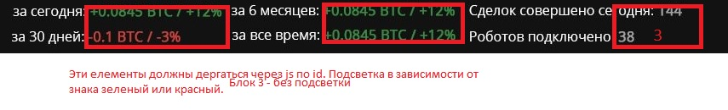Рис – panel1-2.jpg

Обе панели должны тянуться под размер экрана. График тянется автоматически. Первая левая панель разъезжается. Надо в общем ровно сделать , сейчас в стилях прописано фикс размеры.

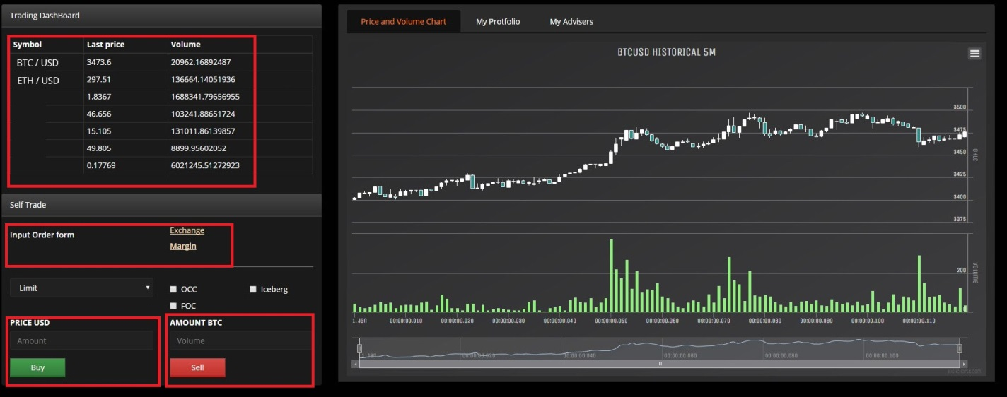

Вторая таб панель.

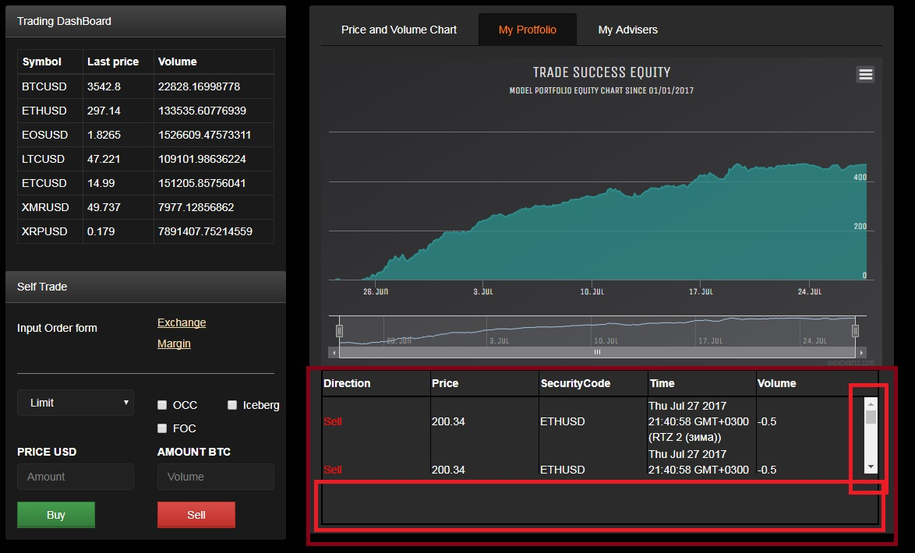

Рис – panel3.jpg

Таблица обновляется динамически из js. При растяжении сайта поплывет. Надо сделать ровной. Также неплохо было бы кастомизировать (разукрасить ) скролл бар под цвета сайта (черный и оттенок серого)

Третья таб панель –

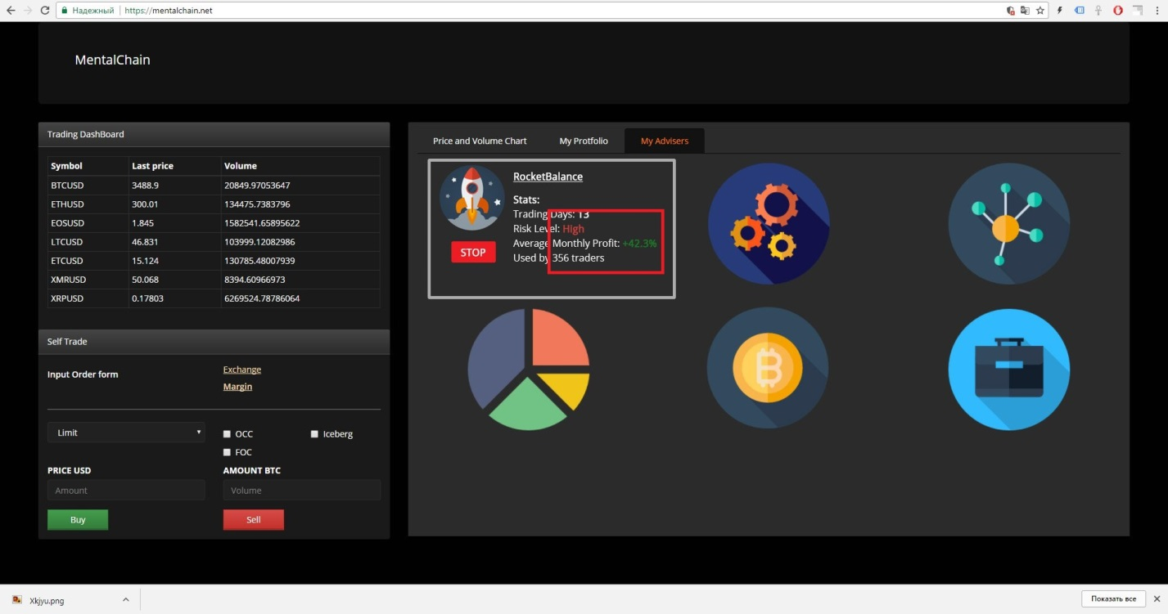

Рис – marketplace.jpg

Пока на 3 табе одни картинки. Необходимо сделать 6 панелек – как указано на рисунке. Желательно чтобы выделенные красным цветом значения можно было менять.